豊中市制施行85周年に係る豊中市SDGｓロゴ（市制85周年版）及び
周年名称の使用に関する要綱

（趣旨）
- この要綱は、豊中市SDGｓロゴ（市制85周年版）及び周年名称（以下「ロゴマーク等」という。）の使用に関し、必要な事項を定めるものである。

（ロゴマーク等）
第２条 豊中市SDGｓロゴ（市制85周年版）及びその仕様は別記１のとおりとする。
２ 周年名称及びその仕様は別記２のとおりとする。

（使用の目的）
第３条 ロゴマーク等の使用は、市制施行85周年という記念すべき節目の年を、市民をはじめ多くの皆さんと祝い、SDGｓの目標の達成につながり、豊中のまちづくりの推進や魅力の発信に資するものでなければならない。

（使用の制限）
第４条 次の各号のいずれかに該当する場合は、ロゴマーク等の使用を制限する。
- 法令又は公序良俗に反するものや、前条のロゴマーク等の使用の目的になじまないと考えられる場合。
- 市制施行85周年や市のイメージを損なう場合。
- 市が推奨していると誤解を招くおそれがある場合。
- 市が特定の個人、政党又は宗教団体に対し、支援若しくは公認している又は支援若しくは公認しないとの誤解を与えるおそれがある場合。
- 豊中市暴力団排除条例に掲げる暴力団の利益になるおそれがある場合。
- その他市長が不適当と認める場合。

（使用の承認）
第５条 ロゴマーク等の使用は、あらかじめ市長の承認を受けなければならない。ただし、次の各号のいずれかに掲げる場合については、この限りでない。
- 豊中市及び豊中市教育員会が使用（共催事業を含む）する場合。
- 報道機関が報道の目的に使用する場合。
- 豊中市又は豊中市教育委員会が後援、協賛、推薦等を承認した事業において使用する場合。
- その他市長が承認を要しないと認めた場合。

（使用の申込）
第６条 前条の承認を受けようとする者は、使用承認申込書（様式第１号）を、市長へ提出しなければならない。

（使用の許可）
第７条 市長は、使用承認申込書の提出があった場合は、その内容を審査し、適当と認めたときは、使用承認書（様式第２号）により申込者に通知するものとする。
２ 市長は、前項の承認にあたっては、必要な条件を付することができる。

（使用者の遵守事項）
第８条 使用者は、つぎの事項を守らなければならない。
- ロゴマーク等は第２条に定める仕様以外の形で使用してはならない。
- 商標登録、意匠登録等、知的財産に関する一切の権利を新たに設定又は登録をしないこと。
- ロゴマーク等によって生じる権利及び義務を第三者に譲渡し、又は継承しないこと。

（使用期間）
第９条 ロゴマーク等を使用できる期間は、承認を受けた日から令和４年３月３１日までとする。

（使用料）
第１０条 ロゴマーク等の使用料については、無料とする。

（使用の確認）
第１１条 市長は、使用内容の確認のため必要に応じて使用者に対し、ロゴマーク等の使用に関する資料の提出又は報告を求めることができ、使用者は速やかにこれに応じることとする。

（承認の取消し）
第１２条 市長は、次の各号いずれかに該当する場合は、使用承認を取り消し、使用者に対し、使用商品等の回収等の措置を請求することができる。また、使用者は、使用承認が取り消された場合は、承認取消しの日から使用することができないものとする。
- 第４条の各号のいずれかに該当した場合。
- 前条の使用内容の確認に応じず、又は虚偽の報告を行った場合。
- 申請の内容に虚偽があることが判明した場合。
- 前３号のほかこの要綱に違反した場合。

（経費の負担）
第１３条 市は、この要綱による使用承認の申込に要した費用及び使用の実施に係る経費は一切負担しない。

（損失補償等の責任）
第１４条 市は、ロゴマーク等の使用を承認及び承認を取り消したことに起因する損失補償等について、一切の責任を負わない。
２ 使用者は、ロゴマーク等の使用に際して故意又は過失により市に損害を与えた場合は、これによって生じた損害を市に賠償しなければならない。

（その他）
第１５条 この要綱に定めるもののほか、ロゴマーク等の使用に関し必要な事項は、市長が別に定める。

附 則
この要綱は、令和３年（２０２１年）４月１日から施行する。
別記１
豊中市SDGｓロゴ（市制85周年版）
注）原図はカラーである。

横 | 縦
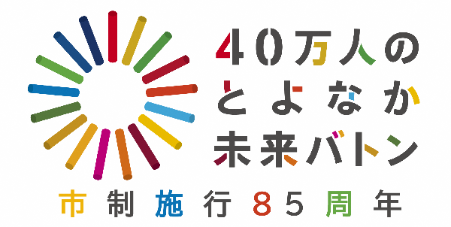 | 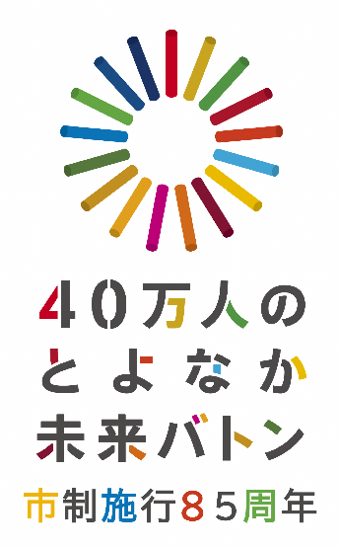

仕様
- 豊中市SDGｓロゴ（市制85周年版）のデザイン及び色は、上図のとおりとする。ただし、豊中市SDGｓロゴ（市制85周年版）のモノクロ表示・印刷は可とする。
- 図の縦横比は変更してはならない。ただし、原図の縦横比のまま拡大・縮小は可とする。
- 図の背景色は白に限らず変更できる。ただし、豊中市SDGｓロゴ（市制85周年版）で使用している色と区別できる背景色であること。
別記２
周年名称の種類
(1) 豊中市制施行85周年
(2) 豊中市制施行85周年記念

仕様
①基本名称は(1)のとおりとし、事業名等に冠付けする場合は、(2)のとおり表示すること。
②豊中市又は豊中市教育委員会が使用する場合において、主催者名その他の 表記により豊中市の市制施行85周年であることがわかる場合は、単に「市制施行85周年」又は「市制施行85周年記念」と表示することができる。
③書体、文字の大きさ及び色は自由に変更することができる。
④豊中市及び豊中市教育委員会以外の者が使用する場合は、その表示、印刷物等の中に、発行者、主催者等が明示されていること。

